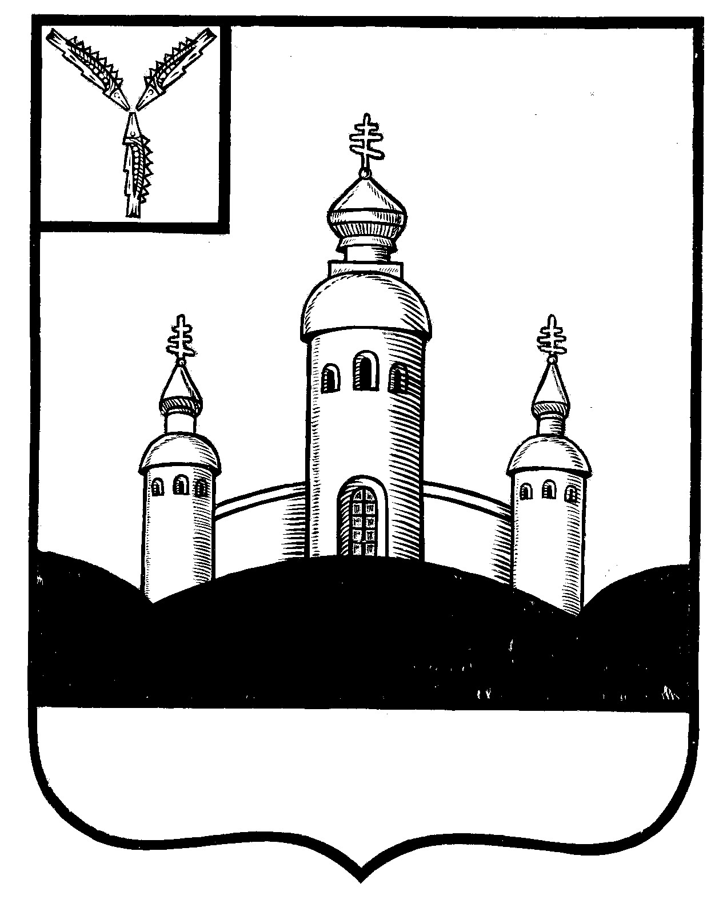
СОБРАНИЕ
ВОСКРЕСЕНСКОГО МУНИЦИПАЛЬНОГО РАЙОНА
САРАТОВСКОЙ ОБЛАСТИ

РЕШЕНИЕ

25 декабря 2017 года № 82

с. Воскресенское

Об утверждении плана работы
контрольно-счётной комиссии
Воскресенского муниципального
района на 2018 год

На основании ст. 8 Положения о контрольно-счетной комиссии Воскресенского муниципального района, утвержденного решением Собрания Воскресенского муниципального района от 15.09.2011 г. №56 «О создании контрольно-счетной комиссии Воскресенского муниципального района и утверждении Положения «О контрольно-счетной комиссии Воскресенского муниципального района»

Собрание Воскресенского муниципального района Саратовской области

РЕШИЛО:

- Утвердить план контрольно-счетной комиссии Воскресенского муниципального района на 2018 год (Прилагается).
- Контроль за исполнением настоящего решения возложить на председателя контрольно-счётной комиссии Воскресенского муниципального района.
- Настоящее решение вступает в силу с 1января 2018 года и подлежит размещению на официальном сайте Воскресенского муниципального района «voskresensk64.ru».

Председатель Собрания

Воскресенского МР И.В. Яськова

Приложение к решению
районного Собрания
№ 82 от 25.12.2017 года

ПЛАН
работы контрольно–счетной комиссии Воскресенского муниципального района на 2018 год

- Организационные вопросы
№  п/п | Наименование мероприятия | Сроки  Исполнения | Ответственный  исполнитель
1. | 2. | 3. | 4.
1.1 | Участие в работе комиссий Собрания Воскресенского муниципального района при разработке проектов нормативных правовых актов, влияющих на формирование, и исполнение муниципального бюджета, управление и распоряжение муниципальной собственности | в соответствии с планами работ комиссий Собрания ВМР | Председатель КСК, аудитор КСК
1.2 | Обеспечение Председателя контрольно-счетной комиссии необходимыми материалами для участия в рабочих группах, заседаниях комиссий Собрания Воскресенского муниципального района | в течение года | аудитор КСК
1.3 | Осуществление учета и обобщение сведений по результатам проводимых контрольных и экспертно-аналитических мероприятий | в течение года | аудитор КСК
1.4 | Документационное обеспечение контрольно-счетной комиссии (регистрация и контроль исполнения входящей и исходящей корреспонденции) | в течение года | аудитор КСК
1.5 | Опубликование на сайте http://voskresensk64.ru/ в разделе «Деятельность контрольно – счетной комиссии» о результатах проведённых контрольных и экспертно-аналитических мероприятий | в течение года | аудитор КСК
1.6 | Разработка проекта плана работы контрольно-счетной комиссии на 2019 год | декабрь | аудитор КСК  .

- Контрольные мероприятия
№  п/п | Наименование объекта контрольного мероприятия | Цель мероприятия | Сроки  исполнения  (месяц) | Ответственный  исполнитель
1. | 2. | 3. | 4. | 5.
2.1 | Управление культуры и кино администрации Воскресенского муниципального района | Проверка использования бюджетных средств, выделенных на оплату труда работников муниципальных учреждений дополнительного образования Воскресенского муниципального района | январь - февраль | аудитор КСК
2.2. | Главные администраторы бюджетных средств:  - Собрание ВМР  - Администрация ВМР  - Финансовое управление  - Управление образования  - Управление культуры и кино  - МКУ «Управление материально-технического обеспечения АВМР»  - МКУ «Централизованная бухгалтерия АВМР» | Внешняя проверка годового отчета об исполнении бюджета, и подготовка заключения на годовой отчет об исполнении бюджета 2017 г. в соответствии со ст.264.4 БК РФ | март | аудитор КСК
2.3 | Муниципальное общеобразовательное учреждение «Средняя общеобразовательная школа с. Усовка Воскресенского района Саратовской области» | Проверка отдельных вопросов финансово-хозяйственной деятельности и аудита в сфере закупок муниципального учреждения | май-июнь | аудитор КСК
2.4 | Муниципальное общеобразовательное учреждение «Основная общеобразовательная школа с. Студеновка Воскресенского района Саратовской области» | Проверка отдельных вопросов финансово-хозяйственной деятельности и аудита в сфере закупок муниципального учреждения | июль- август | аудитор КСК
2.5 | Муниципальное дошкольное образовательное учреждение «Детский сад «Солнышко» с. Синодское Воскресенского района Саратовской области» | Проверка отдельных вопросов финансово-хозяйственной деятельности и аудита в сфере закупок муниципального учреждения | август- сентябрь | аудитор КСК
2.6 | Администрация Воскресенского муниципального района | Проверка использования бюджетных средств, выделенных на реализацию муниципальной программы "Муниципальная программа "Повышение безопасности дорожного движения в Воскресенском районе на 2016-2018 годы" | октябрь | аудитор КСК
2.7 | Внеплановые контрольные мероприятия |  | по решению Собрания ВМ района | аудитор КСК

- Экспертно - аналитические мероприятия

№  п/п | Наименование мероприятия | Сроки  исполнения | Ответственный  исполнитель
1. | 2. | 3. | 4.
3.1. | Подготовка заключения на проект решения Собрания Воскресенского муниципального района отчета об исполнении бюджета Воскресенского муниципального района за 2017 год | апрель | аудитор КСК
3.2. | Подготовка заключений по проектам и предложениям по изменению принятых нормативно-правовых актов, связанных с использованием средств муниципального бюджета, устанавливающих налоговые и иные льготы, затрагивающих бюджетный процесс и вопросы владения, пользования и распоряжения имуществом. | в течение года | аудитор КСК
3.3. | Подготовка аналитических записок, докладов, выступлений о деятельности Контрольно-счетной комиссии | в течение года | Председатель КСК, аудитор КСК
3.4. | Подготовка заключения по проекту решения Собрания Воскресенского муниципального района «О бюджете Воскресенского муниципального района Саратовской области на 2019 год и на плановый период 2020 и 2021 годов». | ноябрь-декабрь | аудитор КСК
3.5 | Подготовка и представление отчета о работе Контрольно-счетной комиссии за 2018 год Собранию Воскресенского муниципального района | декабрь | аудитор КСК

